2. Új adatbázis készítése

A. Új adatbázis létrehozása
Ma elkészítjük az előző leckében már használt koltok.db adatbázist.
- Indítsd el az SQLiteStudio programot!
- Kattints a Database/Add a Database parancsra vagy a hasonló nevű gombra, vagy nyomd meg a Ctrl+O billentyűket!
- A megjelenő ablakban kattints a zöld + jelre, add meg, hogy hová mentse a fájlt, majd kattints az Ok gombra!
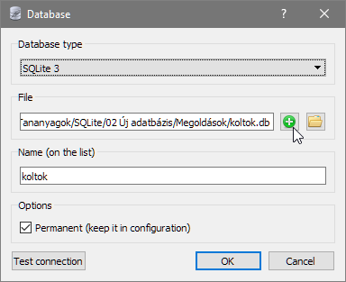

B. Tábla létrehozása
Egy tábla létrehozásakor meg kell adni a tábla nevét, valamint a mezők neveit és típusait. A nevekben csak az angol ABC betűit és számokat használjunk, ékezetes betűket és szóközt ne!
Az SQLite-ban a következő adattípusokat használhatjuk:
- INTEGER: előjeles egész szám,
- REAL: tizedes tört,
- TEXT: szöveg,
- BLOB: bináris adat, pl. egy képfájl.
A logikai értékeket az INTEGER típusban tárolhatjuk: 1 = igaz, 0 = hamis.
A dátumokat a tároláshoz szöveggé vagy számmá kell alakítanunk.
Más adatbázis-kezelő rendszerekben általában egy kicsit más, pontosabb adattípusokat használnak. Például a szám méretétől függően többféle egész szám típus van, a szöveges adatok tárolásánál pedig meg szokták adni a maximális méretet.
A VARCHAR(20) típusú mezőbe például legfeljebb 20 karakter hosszú szöveget lehet tárolni. Az SQLite tudja kezelni ezeket a típusokat is, de nincs rájuk szükség, mert automatikusan megállapítja a szükséges méreteket.
A táblák összekapcsolásához szükség van egy olyan mezőre, amely egyértelműen azonosítja a sorokat. Ezt nevezik elsődleges kulcsnak. Ennek értékét mindig meg kell adni (nem lehet üres), és minden rekordban (sorban) különbözőnek (egyedinek) kell lennie.

Készítsd el most az evek táblát! Minden költőnek lesz:
- egy azonosítója (az - egész),
- megadjuk a nevét (nev – szöveg),
- a születési évét (szuletett – egész)
- és halálának évét (meghalt – egész).
Az elsődleges kulcs az `az` mező lesz.

Nyiss egy SQL Editor ablakot, állítsd be a méretét, írd (vagy másold) be a következő SQL parancsot (kisbetűkkel is lehet), majd futtasd le:
CREATE TABLE evek(az INTEGER PRIMARY KEY, nev TEXT, szuletett INTEGER, meghalt INTEGER);
Próbáld ki az SQL formázását a T ikonnal!
A lekérdezést többször nem lehet futtatni, mert már létezik ilyen nevű tábla! A hibaüzenetek elkerülése érdekében így is megadhattuk volna a parancsot:
CREATE TABLE IF NOT EXIST evek(az INTEGER PRIMARY KEY, nev TEXT, szuletett INTEGER, meghalt INTEGER);
Ez azt jelenti, hogy csak akkor próbálja meg létrehozni a táblát, ha még nem létezik.

Nyisd meg az evek táblát, és tedd az ablakét az SQL Editor mellé! Nézd meg a Structure lapon a tábla szerkezetét!
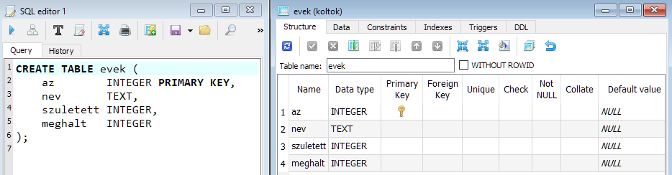
A tábla létrehozásához használt parancs a DDL lapon is látható. (Ezt szokták sémának – schema is nevezni.)
Megjegyzés: A Structure/Create Table paranccsal grafikus felületen is létrehozhatod az adattáblát.
Nézd meg a Data lapon, hogy a tábla még üres!

C. Adatok bevitele
A tábla végéhez az INSERT INTO paranccsal lehet egy új sort hozzáadni. Válts az SQL Editor ablakra, és vidd be először Ady Endre adatait a következő paranccsal, majd listázd ki a tábla tartalmát:
INSERT INTO evek VALUES(1,'Ady Endre',1877,1919);
SELECT * FROM evek;
Az evek tábla ablakában, a Data lapon csak akkor jelennek meg az adatok, ha rákattintasz a frissítés gombra, vagy megnyomod az F5-öt.

Vidd be a többi költő adatait is az alábbi parancsokkal! Másold be a parancsokat az SQL Editorba, jelöld ki őket, majd futtasd egyszerre az F9 megnyomásával!
INSERT INTO evek VALUES(2,'Arany János',1817,1882);
INSERT INTO evek VALUES(3,'Babits Mihály',1883,1941);
INSERT INTO evek VALUES(4,'Csokonai Vitéz Mihály',1773,1805);
INSERT INTO evek VALUES(5,'Illyés Gyula',1902,1983);
INSERT INTO evek VALUES(6,'József Attila',1905,1937);
INSERT INTO evek VALUES(7,'Kölcsey Ferenc',1790,1838);
INSERT INTO evek VALUES(8,'Petőfi Sándor',1823,1849);
INSERT INTO evek VALUES(9,'Radnóti Miklós',1909,1944);
INSERT INTO evek VALUES(10,'Tóth Árpád',1886,1928);
Ellenőrizd az eredményt!
Szeretnénk Juhász Gyula adatait is bevinni a táblába, de nem tudjuk a szükséges évszámokat. Ha ilyen hiányos sort szúrunk be, meg kell adni, hogy melyik mezőkbe kerüljenek az adatok:
INSERT INTO evek(nev) VALUES('Juhász Gyula');
Nézd meg, mi került a táblába!
Figyeld meg a következőket:
- A számozást automatikusan folytatta. Ezt mindig így csinálja, ha egész típusú elsődleges kulcsot adunk meg (INTEGER PRIMARY KEY). Más rendszerekben az automatikus számozáshoz a tábla létrehozásakor a mező típusa után meg kell adni az AUTOINCREMENT szót is.
- A nev mezőbe bekerült a megadott név.
- Az évszámok helye üresen maradt. Valójában ide a NULL érték került, amely az üres mezőt jelenti.
Kiegészítés: A tábla ablakában a Data lapon is lehet új rekordot hozzáadni a zöld + gomb megnyomásával. Itt azonban a hozzáadás után meg kell nyomni a Commit gombot is a lemezre mentéshez. (A Rollback gombbal pedig vissza lehet csinálni a módosításokat.)

D. Mentés
Az SQL Editorba írt utasításokat elmentheted egy szöveges fájlba, és később visszatöltheted onnan. A vizsgákon általában ezt a szöveges fájlt ellenőrzik.
Próbaképpen mentsd a beírt SQL parancsokat a parancsok.sql fájlba! Utána zárd be az SQL Editor, nyiss egy másikat, és abba töltsd be az utasításokat a fájlból!

E. Exportálás
További lehetőség, hogy exportáljuk azokat az utasításokat, amelyekkel bárhol, bármikor egy ugyanilyen szerkezetű és tartalmú táblát létrehozhatunk. (Másik adatbázis-kezelőben is!)
- Válaszd a Database/Export Database parancsot!
- Hagyj mindent kijelölve, majd kattints a Next gombra!
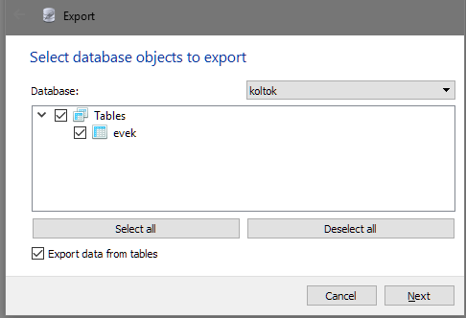
- Válaszd az SQL formátumot, add meg a fájlt, amelybe az utasítások kerülnek, (koltok.sql), majd kattints a Finish gombra!
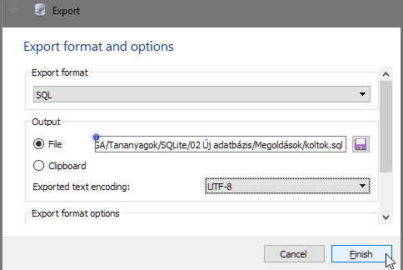
Nézd meg az eredményt!
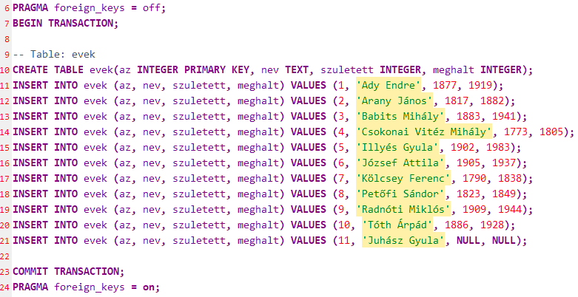
Figyeld meg, hogy a táblát létrehozó és az adatokat beszúró utasítások előtt a BEGIN TANSACTION, utánuk pedig a COMMIT TRANSACTION utasítás áll!
Az adatbázis-kezelő rendszerek az adatok biztonsága érdekében általában úgy működnek, hogy vagy végrehajtják az összes kapott parancsot (a teljes tranzakciót), vagy ha nem sikerül, akkor visszaállítják a kiindulási állapotot. Az SQL-ben a BEGIN TRANSACTION; és a COMMIT TRANSACTION; parancsok közötti részt kell egyszerre végrehajtani.

Ha egy másik gépen szeretnénk létrehozni egy ugyanilyen adatbázist, akkor:
- kezdeni kell egy új, üres adatbázist,
- egy SQL Editor ablakba betölteni az előbb exportált fájlt,
- és kijelölni, majd lefuttani a parancsokat.
Próbáld ki egy k2 nevű adatbázisban!

E. Tábla törlése
Egy táblát tartalmával együtt (!) a DROP TABLE paranccsal törölhetsz. Próbáld ki a k2 adatbázisban:
DROP TABLE evek;
Ellenőrizd a törlést, majd zárd be a programot!
Kérdés: Hogyan lehet egy teljes adatbázist törölni?

F. Feladatok
- Egy új adattáblát szeretnénk létrehozni tanulok néven, amelyben a tanulók neve, születési éve és tanulmányi átlaga szerepel.
Feltételezzük, hogy nincs két ugyanolyan nevű tanuló, ezért a nev lesz az elsődleges kulcs.
Egészítsd ki az alábbi parancsot:
CREATE TABLE IF NOT EXISTS tanulok (
nev TEXT PRIMARY KEY,
szulev INTEGER,
atlag INTEGER
);
- Írd ide azt az SQL parancsot, amellyel Nagy Béla adatait adhatod hozzá a tanulok táblához, aki 2001-ben született és átlaga 4.23!
insert into tanulok values(’Nagy Béla’, 2001, 4.23);

- Írd ide azt a parancsot, amellyel letörölhetnénk az előbb létrehozott táblát a tartalmával együtt!
drop table tanulok;

